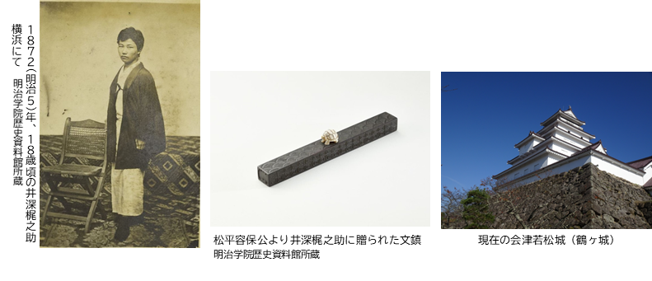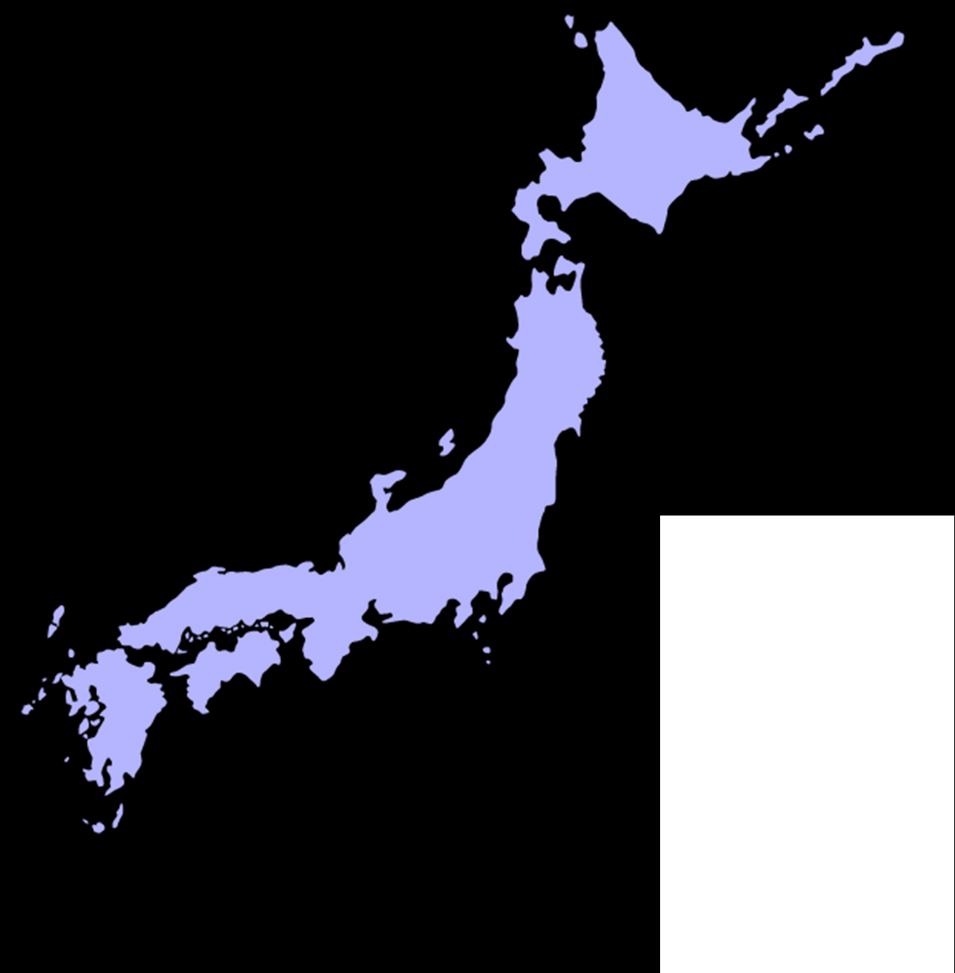

**（1868年4月）**

**上野戦争〔の戦い〕（1868年5月）**

**の戦い〔の戦い〕**

**（1868年3月）**

POINT

会津藩は、

50歳以上を「」、

36～49歳を「」、

18～35歳を「」、

16、17歳の少年は「」

として部隊を編成した。

POINT

**・・・**

1868（慶応4・明治元）年1月3日に起こった「鳥羽・伏見の戦い」を発端とした、旧幕府軍（会津藩・米沢藩など）と新政府軍（薩摩藩、長州藩、土佐藩など）との間の16ヶ月に渡る戦い。

**アクティブラーニングための資料**

・学校法人明治学院『井深梶之助とその時代 第一巻』

・編『近代日本とキリスト教 明治篇』

・他著『会津藩と新選組 改訂新版』

・著『幕末の会津藩：運命を決めた上洛』

・星亮一著『会津落城：戊辰戦争最大の悲劇』

・著『明治維新と幕臣：「ノンキャリア」の底力』

**アクティブラーニング**

◆江戸時代から明治時代で、どのようなもの・ことが変わったでしょうか。

　 そして今も変わらないもの・ことはなんでしょうか。各自で考えて、

　 グループで発表しましょう。

◆もしあなたがを経験したらどのような心の動きになった

のかを想像して話しあってみましょう。

◆戊辰戦争で敗れた会津藩は、福島から(青森)のに移されました。

　 そこは生活することが困難であったとのことです。どのような困難が

あったのかを調べて発表しあいましょう。

　は、のと、の四女の間に長男として、

1854（7年 、1元）年7月4日、()下の母方の実家で生まれました。

1868(4、明治元)年1月、とが・で衝突し、が始まります。を任されるなど、の信頼が厚かった会津藩も新政府軍との戦いをなくされました。しかし、この時、年少であった井深はに加わることはできませんでした。

　は1868（慶応4、明治元）年8月23日から9月22日まで30日間続き、井深も藩主であるのとして戦います。この間、新政府軍のは絶え間なく続き、一日に1200発の砲弾が撃ち込まれたといいます。9月22日、籠城のためのやが尽き、さらにが次々と降伏したため、会津藩はついにをあきらめ降伏し、を新政府軍へ渡しました。

　降伏した後、松平容保はその子と共ににされ、井深らはの民家にさせられました。後年、井深はこの猪苗代の家で食べた夕食の飯の白さとうまさは60年経っても忘れることができない、と回想しています。それほど少年井深梶之助にとって籠城戦がな日々であったことを示しています。

その後、井深は洋学修行のを受けて上京することになりましたが、費用は一切出ず自分の力で何とかしなければなりませんでした。横浜の※1で※2の仕事を得ましたが、井深の心の内にはその仕事に対するがあったであろうことは容易に想像することができます。しかし、この修文館で井深の生涯の師となり、井深をキリスト教へと導く

S.R.ブラウン宣教師と出会うことになります。

　会津という国は敗れましたが、ここから井深にとっては新しい「国づくり」が始まり、

やがて明治学院という新しい船の「」取りをゆだねられ、そのを指し示す人へとなっていくのです。

※1修文館・・・　横浜にあった英学校　　　※2学僕・・・用務員を兼ねた学生のこと

**国破れて山河あり**

特別・歴史

**➡POINT**

主な戦場

**➡POINT**

**の戦い**

**（1868年1月）**

**城の戦い**

**（1868年4月）**

**の戦い**

**（1868年5月～7月）**

**の戦い**

**（1868年9月）**

**の戦い**

**（1868年8月）**

**の戦い〔戦争〕**

**（1868年10月‐1869年5月）**

総合・社会